

**每日市场报告**

**2024年5月17日** 

 **市场综述**

美国三大股指小幅收跌，道指跌0.1%报39869.38点，盘中首次突破40000点，标普500指数跌0.21%报5297.1点，纳指跌0.26%报16698.32点。美元指数涨0.2%报104.51，非美货币普遍下跌，离岸人民币对美元跌58个基点报7.2236。国际油价全线上涨，美油6月合约涨0.93%，报79.36美元/桶。布油7月合约涨0.77%，报83.39美元/桶。国际贵金属期货收盘涨跌不一，COMEX黄金期货跌0.59%报2380.8美元/盎司，COMEX白银期货涨0.27%报29.81美元/盎司。LME期铜涨1.49%报10371.5美元/吨。ICE 7月原糖期货合收跌1.72%报18.33美分/磅。ICE7月期棉期货合约收涨1.1%报76.24美分/磅。

图表1：全球主要股指涨跌幅（%）

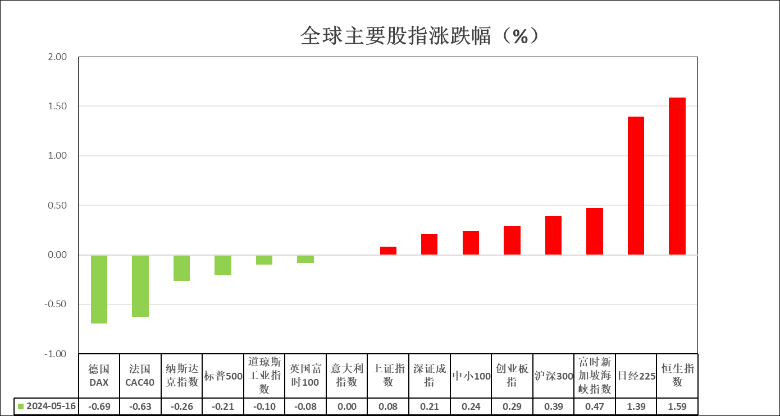

资料来源：公开资料整理、瑞达国际

 **消息回顾**

【美联储官员威廉姆斯表示，通胀压力逐渐缓解的“总体趋势看起来相当不错”，但现在没有必要收紧货币政策。预计年底通胀率在2%低位区间，明年约为2%，无需等到通胀精确达到2%再放松政策。】

【美联储博斯蒂克表示，对四月份通胀进展感到满意，但美联储尚未达到目标；住房通胀下降是一个重要进展；年底前降息可能是合适的，但美联储没有任何确定的计划；必须对广泛的可能性持开放态度，存在“多种不同的情景”可能发生；预计通胀将缓慢下降，经济动能将持续。】

【欧洲央行6月份降息“蓄势待发”。卡扎克斯、维勒鲁瓦、德科斯及森特诺等多位欧洲央行管委均认为，6月降息的条件已经具备。欧洲央行管委卡扎克斯称，除非出现重大经济意外，否则欧洲央行将采取行动。】

【日本第一季度实际GDP环比下降0.5%，同比下降2%，均逊于市场预期，继去年第四季度转正后再次出现负增长。今年第一季度内需、外需对日本经济增长的贡献率均为负值。】

【美国恢复对柬埔寨、马来西亚、泰国和越南的太阳能产品征收关税，并且要求进口6个月内安装完成，以打击产品囤积，并采取补贴等措施支持在美国国内进行光伏电池硅片和电池制造的技术开发等。】

【美国上周初请失业金人数减少1万人至22.2万，略高于市场预期。截至5月4日当周的持续申领人数升至179.4万。】

【美国4月进口物价指数同比升1.1%，创下两年来最大涨幅，预期持平于0.4%；环比升0.9%，预期升0.3%，前值升0.4%。】

【美国4月新屋开工年化总数136万户，预期142万户，前值132.1万户。美国4月营建许可年化总数初值144万户，预期148.5万户，前值146.7万户。】

【澳大利亚4月季调后失业率4.1%，预期3.9%，前值3.8%；就业人口增3.85万人，预期增2.37万人，前值减少0.66万人。】

 **今日关注**

|  |  |  |
| --- | --- | --- |
| **时间** | | **数据/事件** |
| **2024/5/17** | **09：30** | 中国70个大中城市住宅销售价格月度报告 |
| **2024/5/17** | **10：00** | 中国4月社会消费品零售总额、规模以上工业增加值 |
| **2024/5/17** | **17：00** | 欧元区4月核心调和CPI |
| **2024/5/17** | **22：00** | 美国4月谘商会领先指标环比 |

 **观点汇总**

**美元指数**

截至周五，美元指数涨0.2%报104.51，非美货币普遍下跌，欧元兑美元跌0.16%报1.0867，英镑兑美元跌0.11%报1.2670，澳元兑美元跌0.22%报0.6679，美元兑日元涨0.33%报155.39。昨日美联储官员威廉姆斯表示，通胀压力逐渐缓解的“总体趋势看起来相当不错”，但现在没有必要收紧货币政策。预计年底通胀率在2%低位区间，明年约为2%，无需等到通胀精确达到2%再放松政策。美联储博斯蒂克表示，对四月份通胀进展感到满意，但美联储尚未达到目标；住房通胀下降是一个重要进展；年底前降息可能是合适的，但美联储没有任何确定的计划；必须对广泛的可能性持开放态度，存在“多种不同的情景”可能发生；预计通胀将缓慢下降，经济动能将持续，整体发言基调相对中性偏鸽。往后看，短期内美国通胀及非农就业数据走弱或使市场下调年内利率预期，美元指数或相对承压。

图表2：美元指数走势图

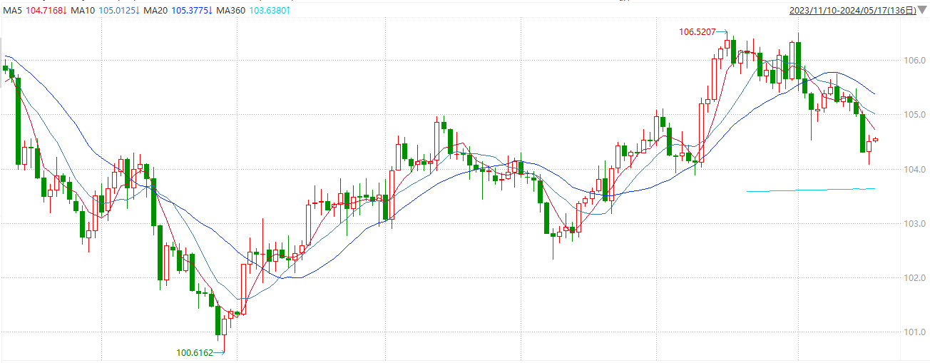

资料来源：wind、瑞达国际

**S&P500**

截至5月17日，标普500指数收跌0.21%至5297.10；迷你标普500主力合约收跌0.26%至5316.25点。美股周四小幅收跌。道指盘中一度突破4万点大关。市场继续关注美股财报与美联储的货币政策前景。多位美联储官员发表讲话，克利夫兰联储行长梅斯特称应在更长时间内维持高利率政策。策略上，短线低多为主。

图3：S&P500走势图

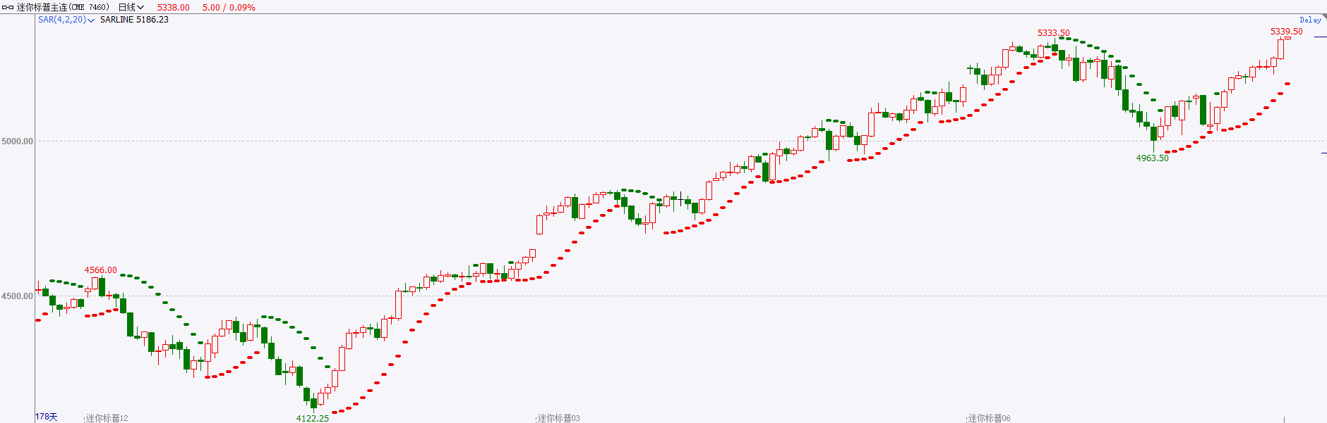

资料来源：wind、瑞达国际

**富时中国A50**

截至5月16日，富时中国A50指数收涨0.77%至12629.94点；新交所富时A50期指主力合约收跌0.59%至12635点。美国对华新能源汽车征收关税，一定程度上对市场近期情绪形成影响。超长期国债部署落地，后续或有降准降息配套货币政策落地缓释资金抽取压力，需要注意到的是，4月金融数据异动，货币政策一季度执行报告防空转与当前市场预期形成矛盾，降准操作或优先于降息操作，针对股市而言，把握预期提前的机会。策略上，短线逢低做多为主。

图4：富时中国A50走势图

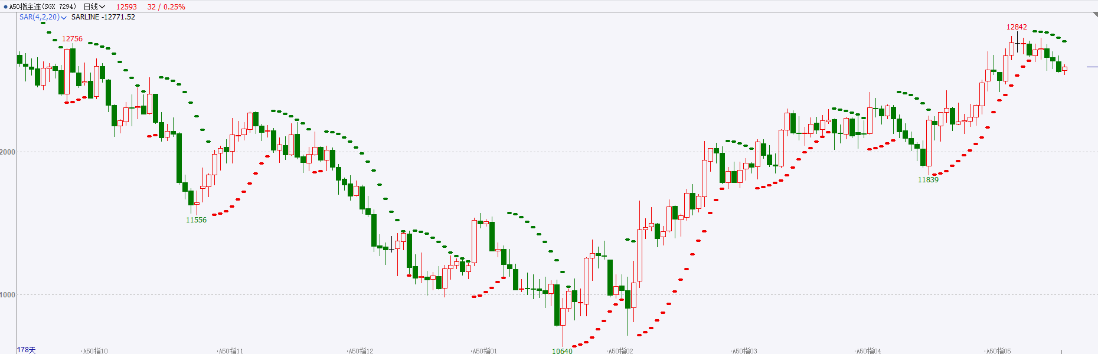

资料来源：wind、瑞达国际

**铜**

隔夜COMEX铜冲高回落，报收4.881美元/磅，涨跌幅-0.89%。国际方面，美联储“三把手”威廉姆斯最新表示，未看到目前有收紧政策的需要，乐见通胀放缓，但不足以促成近期降息；亚特兰大联储主席博斯蒂克认为，4月通胀取得进展，但未形成趋势。年底前降息可能是合适的；里士满联储主席巴尔金、克利夫兰联储主席梅斯特均认为，需要在更长的时间内将利率维持在高位，以实现通胀目标。国内方面，国资委主任张玉卓：要坚持质量第一、效益优先，提升服务主业实业的能力和水平。要聚焦战略安全、产业引领、国计民生、公共服务等领域，聚焦战略性新兴产业和未来产业，以国家产业政策和市场为导向，选准选好重点投资领域，当好长期资本、耐心资本、战略资本，做产业投资的引领者、持续回报的投资者。库存方面，截至5月16日，LME铜库存为104425吨，环比-200吨；COMEX铜库存20445短吨，环比-278短吨；SHFE每日仓单236862吨，环比-4418吨。三大交易所库存皆有去化。操作上，建议COMEX铜2407合约轻仓震荡偏多交易，注意交易节奏及风险控制。

图5：铜日线走势图

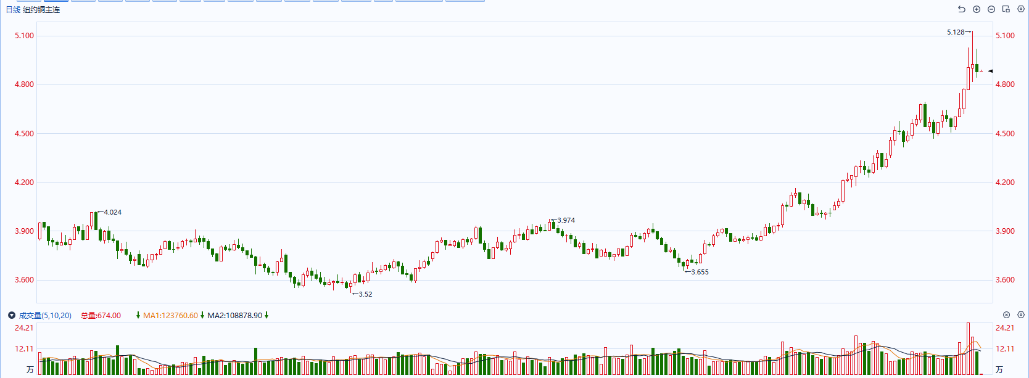

资料来源：同花顺、瑞达国际

**黄金**

消息面：夜盘沪市贵金属普遍收涨，沪银涨幅较大。昨日数位美联储官员公开发言表示对近期通胀数据表现感到满意，整体发言基调中性偏鸽。美国上周初请失业金人数减少1万人至22.2万，略高于市场预期。截至5月4日当周的持续申领人数升至179.4万，失业申请金人数上升或暗示整体劳动力市场持续走弱。外盘持仓方面：截至5月14日，SPDR Gold Trust黄金ETF持仓量为833.36吨，较上一交易日持平。往后看，短期内美国通胀及非农就业数据走弱或使市场下调年内利率预期，美元指数及美债收益率或相对承压，贵金属价格或持续得到提振。操作上建议，日内轻仓做多，请投资者注意风险控制。

图6：COMEX黄金日线走势图

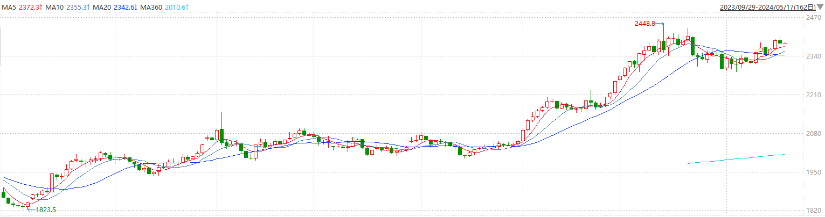

资料来源：wind、瑞达国际

**原油**

国际原油市场回升，美国WTI原油6月期货合约结算价报79.23元/桶，涨幅0.8%。美国上周初请失业金人数减少，市场对美联储9月降息预期上升，而4月进口物价上涨，美元指数小幅反弹。欧佩克联盟产油国将自愿减产措施延长到二季度，沙特将自愿减产100万桶/日，俄罗斯在二季度自愿削减供应47.1万桶/日；以色列继续在拉法展开军事行动，巴以停火协议谈判仍呈僵局；IEA下调今年全球原油需求预估，而美国商业原油库存降幅高于预期，美国就业及通胀数据改善提振降息前景，短线原油期价呈现震荡。支撑位：76.8；压力位：80.6。

图7：原油（WTI）走势图

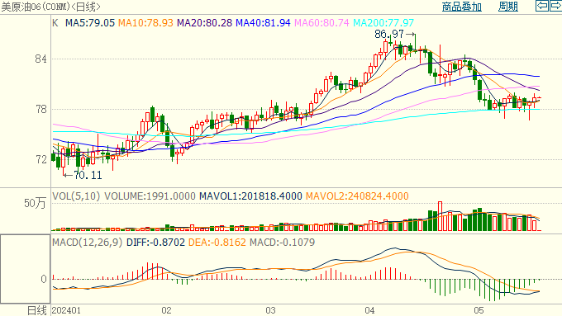

资料来源：wind、瑞达国际

**ICE****棉花**

洲际交易所(ICE)棉花期货周四反弹，因在近期价格下跌过后，一些投资者利用低价买进，而焦点仍在种植进展和种植地区的天气状况上。交投最活跃的ICE 7月期棉收涨0.83美分或1.1%，结算价报76.24美分/磅。5月供需报告首次发布对美国及全球2024/25年度作物预测，美国产量预计为1600万包，出口预计为1300万包。美棉主力价格关注上方压力89.0美分/磅，下方支撑70.0美分/磅。建议7月 ICE 期棉短期偏空思路对待。

图8：ICE棉花期货主力合约日走势图

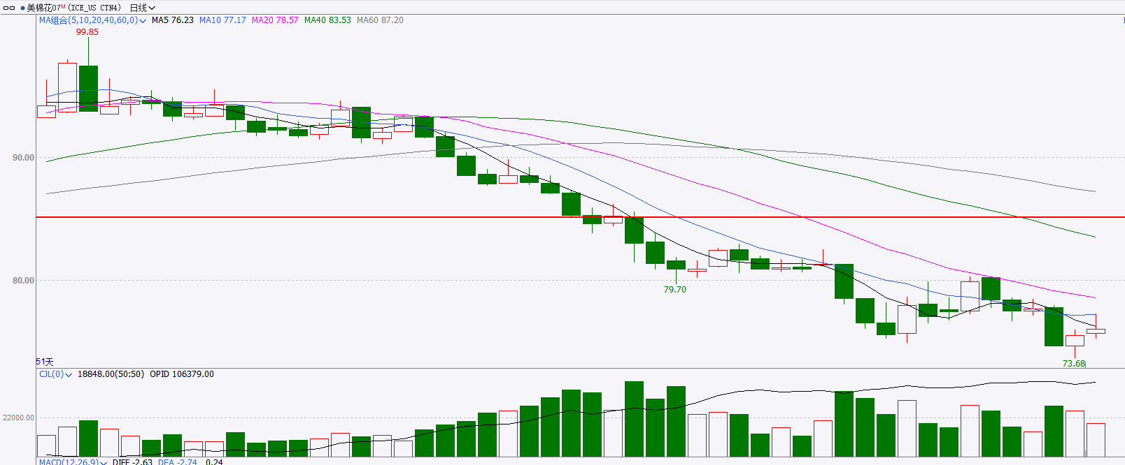

资料来源：wind、瑞达国际

**ICE原糖**

洲际期货交易所（ICE）原糖期货周四跌至18个月低位，因预计巴西中南部地区收割开局强劲，持续对市场生产偏空影响。交投最活跃的ICE 7月原糖期货合约收盘收跌0.32美分或1.72%，结算价每磅18.33美分。据巴西蔗糖工业协会Unica称，自4月1日开始的巴西2024/25新榨季，截至5月1日巴西主产区（中南部地区）入榨甘蔗5061万吨，同比增长43.41%，产糖255.8万吨，同比增长65.91%，而乙醇产量为23.6亿升，同比增长32.42%。美糖主力价格关注上方阻力20.6美分/磅，下方支撑17.5美分/磅。操作上，建议7月 ICE 原糖短期逢高抛空思路对待。

图9：ICE原糖期货主力合约日走势图

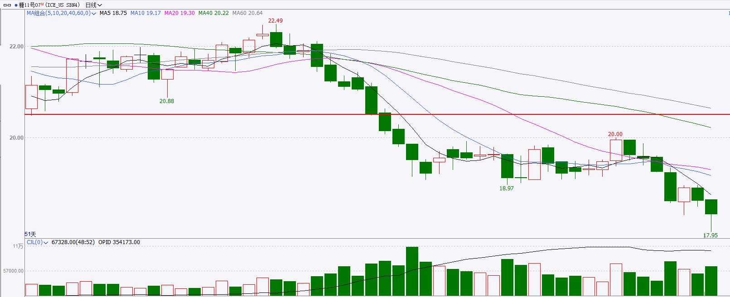

资料来源：wind、瑞达国际

△ 免责声明

此报告由瑞达国际所编制。本报告采用之资料及意见均相信可靠及准确，但本公司并不对各分析或有关资料之可靠性及准确性作出全面性保证。本报告只供客户或读者作参考之用，客户或读者不应完全依靠本报告内容作为投资准则。

本报告之资料及意见如有任何更改，恕不另行通知。本报告并非及并无意图构成任何作价或招揽进行买卖本报告 提及的商品。本公司不会对任何因依靠本报告作出任何买卖而引致之任何损失承担任何责任。



24小时客服电话： 00852 - 25342000/86 - 13603059885

24小时传真电话： 00852 - 25632368

客服邮箱： cs@ruida- int . com

客服QQ： 203195058/2938472186

网址：www. ruida- int . com

地址: 香港湾仔菲林明道8号大同大厦17楼05 - 06室